COMUNICATO STAMPA

Dopo lo straordinario successo di “DODICI NOTE SOLO”

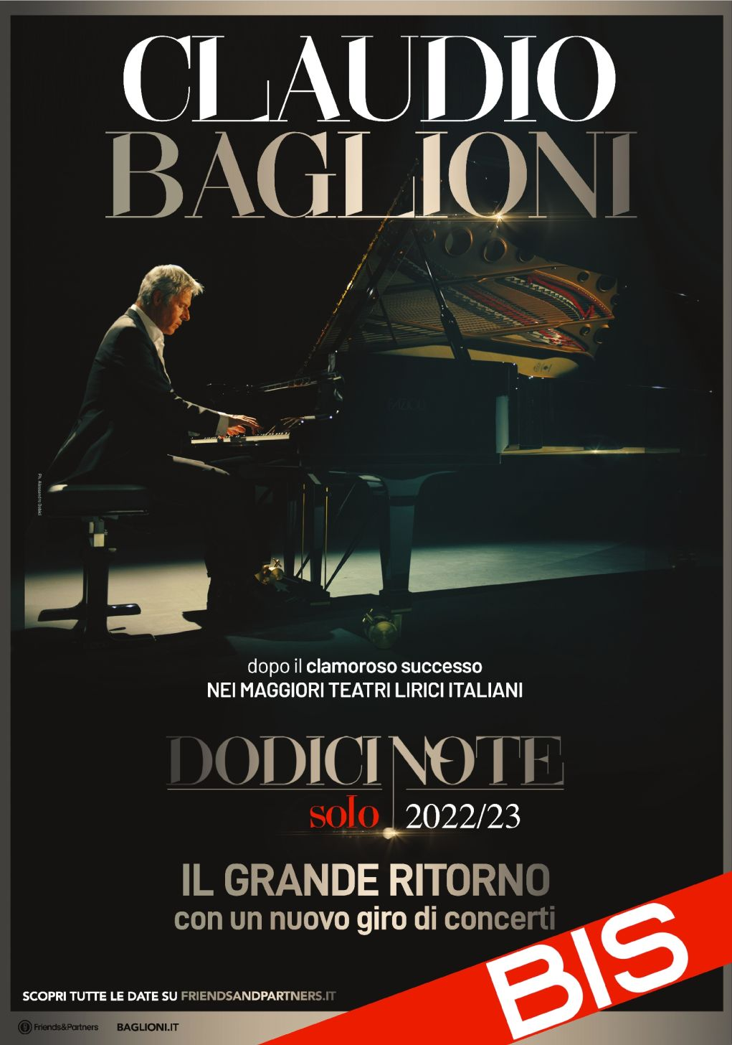

DA NOVEMBRE IL GRANDE RITORNO
nei maggiori teatri lirici e di tradizione del Belpaese con
“DODICI NOTE SOLO BIS”
il concerto più appassionante
della straordinaria carriera di un artista
sinonimo assoluto di grande musica e poesia
vincitore del PREMIO TENCO 2022

Dopo il grandissimo successo di “DODICI NOTE SOLO”, CLAUDIO BAGLIONI da novembre tornerà dal vivo con nuove date live nei maggiori teatri lirici e di tradizione d’Italia. “DODICI NOTE SOLO BIS” vedrà nuovamente Baglioni - voce, pianoforte e altri strumenti - con le composizioni più preziose del suo repertorio, protagonista assoluto del concerto più appassionante della straordinaria carriera di un artista sinonimo di grande musica e poesia, vincitore del PREMIO TENCO 2022.

Il Premio Tenco è il riconoscimento assegnato dal 1974 alla carriera degli artisti che hanno apportato un contributo significativo alla canzone d'autore mondiale. «Di raffinata scrittura musicale - si legge nelle motivazioni per l’assegnazione del Premio - Claudio Baglioni, sin dalla fine degli anni Sessanta ricerca attraverso la canzone quell’attimo di eterno che tramite l’arte sappia descrivere la vita, per “battere il tempo a tempo di musica”. Ha cantato le storie minime che sono di tutti e i grandi temi dell’uomo, quando con la sua Trilogia dei colori ha cercato risposte a domande universali. Suo il disco italiano più venduto di sempre (“La vita è adesso”), sua la canzone del secolo (“Questo piccolo grande amore”), e una ricerca continua nei live, fino all’evento totale al Teatro dell’Opera di Roma. Suo il ponte umano costruito con O’Scia’, a Lampedusa, lì dove serve essere presenti, dove la musica si fa canto, fiato, afflato, reale mano tesa verso l’altro».

«Ho percorso 25.000 km in cento giorni cantando e suonando per sei sere a settimana – ha dichiarato Claudio Baglioni a maggio, al termine del tour “DODICI NOTE SOLO” – Senza mai provare un istante di noia o stanchezza. Senza mai cadere nella trappola della ripetitività. Teatri bellissimi e spettatori attenti ed entusiasti sono stati lo spettacolo per i miei occhi e le orecchie. Io ci ho messo la voce, le mani, il cuore. Gli altri le emozioni, le grida e gli applausi. Così che ogni concerto fosse speciale e si potesse ricordare. Sono alla fine di una lunga e fantastica avventura umana e professionale. Ma non termina qui. Se il pubblico chiama, l'artista torna in scena, ringrazia e concede il bis».

Queste le date di “DODICI NOTE SOLO BIS”, prodotte e organizzate da Friends & Partners:
07 novembre 2022: NAPOLI - TEATRO SAN CARLO
08 novembre 2022: SALERNO - TEATRO VERDI
09 novembre 2022: COSENZA - TEATRO RENDANO
11 novembre 2022: CATANZARO - TEATRO POLITEAMA
12 novembre 2022: REGGIO CALABRIA - TEATRO CILEA
14 novembre 2022: PALERMO - TEATRO MASSIMO
15 novembre 2022: MESSINA - TEATRO VITTORIO EMANUELE
16 novembre 2022: CATANIA - TEATRO BELLINI
18 novembre 2022: AGRIGENTO - TEATRO PIRANDELLO
19 novembre 2022: TRAPANI - TEATRO ARISTON
21 novembre 2022: LECCE - POLITEAMA GRECO
22 novembre 2022: TARANTO - TEATRO ORFEO
23 novembre 2022: BRINDISI - TEATRO VERDI
24 novembre 2022: SAN SEVERO (FG) - TEATRO VERDI
27 novembre 2022: TORINO - TEATRO REGIO
29 novembre 2022: FABRIANO (AN) - TEATRO GENTILE
30 novembre 2022: ANCONA - TEATRO DELLE MUSE
01 dicembre 2022: PESCARA - TEATRO MASSIMO
02 dicembre 2022: ASCOLI PICENO - TEATRO VENTIDIO BASSO
06 dicembre 2022: ASTI - TEATRO ALFIERI
07 dicembre 2022: GENOVA - TEATRO CARLO FELICE
09 dicembre 2022: PARMA - TEATRO REGIO
10 dicembre 2022: MANTOVA -TEATRO SOCIALE
11 dicembre 2022: VICENZA - TEATRO COMUNALE
13 dicembre 2022: TRENTO - TEATRO SOCIALE
14 dicembre 2022: UDINE - TEATRO NUOVO G. DA UDINE
15 dicembre 2022: GORIZIA - TEATRO VERDI
16 dicembre 2022: VENEZIA - TEATRO MALIBRAN
19 dicembre 2022: ROMA - TEATRO DELL'OPERA
20 dicembre 2022: FIRENZE - TEATRO DELLA PERGOLA
21 dicembre 2022: MONTECATINI (PT) - TEATRO VERDI
22 dicembre 2022: PISA - TEATRO VERDI
23 dicembre 2022: GROSSETO - TEATRO MODERNO
02 gennaio 2023: VARESE - TEATRO DI VARESE
03 gennaio 2023: COMO - TEATRO SOCIALE
04 gennaio 2023: LUGANO - TEATRO LAC
06 gennaio 2023: BOLZANO - TEATRO COMUNALE
07 gennaio 2023: BERGAMO - TEATRO DONIZETTI
10 gennaio 2023: LIVORNO - TEATRO GOLDONI
11 gennaio 2023: PISTOIA - TEATRO MANZONI
14 gennaio 2023: CREMONA - TEATRO PONCHIELLI
15 gennaio 2023: PIACENZA - TEATRO MUNICIPALE
17 gennaio 2023: CESENA - TEATRO BONCI
18 gennaio 2023: RAVENNA - TEATRO ALIGHIERI
19 gennaio 2023: BOLOGNA - EUROPAUDITORIUM
20 gennaio 2023: PADOVA - TEATRO VERDI
21 gennaio 2023: FORLÌ - TEATRO FABBRI
23 gennaio 2023: VERONA - TEATRO FILARMONICO
24 gennaio 2023: TREVISO - TEATRO COMUNALE
26 gennaio 2023: NOVARA - TEATRO COCCIA
28 gennaio 2023: FERRARA - TEATRO COMUNALE
30 gennaio 2023: TRIESTE - TEATRO ROSSETTI
31 gennaio 2023: BRESCIA - TEATRO GRANDE
02 febbraio 2023: FERMO - TEATRO DELL'AQUILA
03 febbraio 2023: AVEZZANO (AQ) - TEATRO DEI MARSI
04 febbraio 2023: AVELLINO - TEATRO CARLO GESUALDO
05 febbraio 2023: BARI - TEATRO PETRUZZELLI
07 febbraio 2023: SULMONA (AQ) - TEATRO MARIA CANIGLIA
08 febbraio 2023: ASSISI (PG) - TEATRO LYRICK
09 febbraio 2023: PERUGIA - TEATRO MORLACCHI
10 febbraio 2023: SPOLETO (PG) - TEATRO MENOTTI
12 febbraio 2023: MODENA - TEATRO COMUNALE PAVAROTTI
13 febbraio 2023: REGGIO EMILIA - TEATRO ROMOLO VALLI
14 febbraio 2023: RIMINI - TEATRO GALLI

A partire dalle ore 16.00 di domani, martedì 6 settembre, i biglietti saranno disponibili secondo le modalità e tempistiche elencate sul sito www.friendsandpartners.it
Per tutte le info sulle date spettacolo e circuiti di vendita: servizioclienti@friendsandpartners.it / 02.4805731

www.baglioni.it

Milano, 5 settembre 2022

Responsabile Comunicazione Claudio Baglioni: Riccardo Vitanza
Ufficio Stampa: Parole & Dintorni - Sara Bricchi (sara@paroleedintorni.it)
Promozione Tv: Arianna d’Aloja (aridaloja@gmail.com)
Responsabile Comunicazione Friends & Partners: Veronica Corno (veronica.corno@friendsandpartners.it)
Ufficio Promozione Friends & Partners: Francesco Negroni (Francesco.negroni@friendsandpartners.it)

